LABORATOŘE EM
 |  |  | SPŠE T4, Ječná 30
Školní rok 2010/11
ZÁZNAM O MĚŘENÍ
 | NÁZEV ÚLOHY:
 |  |  |  | Operační zesilovače
 |  |  |  | ve stejno směrných obvodech
JMÉNO ŽÁKA: Milan Poláček |  |  |  |  |  |  | TŘÍDA:
 |  |  |  |  |  |  | T3
MĚŘENO DNE: 19.10.2010 |  |  | PEDAGOGICKÝ DOZOR: |  |  | ZNÁMKA: | HODNOTIL:
ODEVZDÁNO DNE: 1.11.2010 |  |  | Jiří Jedlička
1.Zadání:
  - Změřte a vyneste do grafu přenos a chybu přenosu přístrojového usměrňovače.
  - Měřením určete CMRR rozdílového zesilovače.

2.Popis měřeného předmětu:

Operační zesilovač (dále OZ) je analogový integrovaný zesilovač s dvěma vstupy – invertujícím a neinvertujícím. Jeho zidealizované vlastnosti jsou:
- vstupní odpor – nekonečný
- výstupní odpor – nulový
- zesílení A_{U} – nekonečné
- U_{OUT} = U_{IN} * A_{U}; pro U_{IN} = 0 je to neurčitý výraz (0*∞) a z toho vyplývá následující praktická věta: Má-li operační zesilovač uzavřenu zápornou zpětnou vazbu (z výstupu na invertující vstup), nastaví se jeho výstupní napětí tak (pomocí zpětné vazby řeší vztah U_{OUT} = lim …), aby rozdíl napětí na obou jeho vstupech byl nulový (U_{IN} = 0).
Frekvenční závislost zesílení není předmětem této úlohy.
Pro sestavení obvodu použijte stavebnici Dominoputer (OZ je napájen napětím ±8 V ze zabudovaného měniče).

3.Teoretický rozbor:

- Přístrojový usměrňovač usměrňuje i „malá“ napětí, tj. i napětí menší než je prahové napětí přechodu P-N. Pro pochopení jeho funkce je třeba nejprve pochopit činnost následujícího zapojení (jednopolaritní (jednocestný) usměrňovač, levý obrázek):
-

+
R₂
R₁
-

+
R₂
R₁
U₁

Při kladném vstupním napětí U₁ proud procházející vstupním rezistorem R₁ pokračuje rezistorem R₂ a diodou na výstup OZ. (Odpor vstupu OZ je nekonečný.). Je tedy při stejné ohmické hodnotě obou rezistorů na nich i stejný úbytek napětí. Protože na neinvertujícím a tudíž i na invertujícím vstupu je nulové napětí, je na výstupu obvodu (nikoliv na výstupu OZ!! – tam je takové napětí, aby dioda byla vodivá) napětí –U₁ (pro kladné vstupní napětí U₁). Při záporném vstupním napětí U₁ OZ jako by neexistoval a napětí na výstupní svorce bude záviset na zátěži této svorky.
Schéma zapojení a1 pracuje následovně: Při kladném vstupním napětí U₁ je na výstupu OZ₁ kladné napětí a uplatní se ZV přes diodu D₁. V uzlu a je tedy stejné napětí jako na invertujícím (a neinvertujícím) vstupu OZ₁ (tj. stejné jako na vstupu; zpětnovazebním rezistorem r₂ neprochází žádný proud). Totéž napětí je i na invertujícím vstupu OZ₂, který je zapojen jako napěťový sledovač, a tudíž i na jeho výstupu. Obvod má tedy pro kladné vstupní napětí přenos +1.
- Při záporném vstupním napětí je na výstupu OZ₁ záporné napětí a uplatní se ZV přes diodu D₂ a rezistor r₂. V uzlu a je tedy dvojnásobné napětí než na invertujícím (a neinvertujícím) vstupu, tj.2*U₁. Na neinvertujícím vstupu OZ₂ je vstupní napětí, totéž napětí musí být tedy i na jeho invertujícím vstupu. Z uzlu a prochází proto proud přes rezistor r₃ a přes zpětnovazební rezistor r₄ na výstup. Protože na rezistoru r₃ je úbytek napětí rovnající se vstupnímu napětí (2U₁-U₁ = U₁), je na rezistoru r₄ dvojnásobný úbytek (tj. 2U₁ a na výstupu OZ₂ je napětí U₁ -2U₁ = -U₁. Obvod má tedy pro záporné vstupní napětí přenos -1.
Pro všechna podobná zapojení (zde a2, a3) platí, že potřebují dva OZ, z nichž první je většinou zapojen jako jednocestný usměrňovač, ale s přenosem -2, a na druhém se sčítá jeho výstupní napětí se vstupním napětím do celého obvodu.
- rozdílový (diferenciální) zesilovač se používá k zesílení a přizemnění plovoucího napětí. Operační zesilovač (samotný) zesiluje rozdíl napětí na obou vstupech – výstupní napětí U₂ se tedy nemění, mění-li se napětí na obou vstupech o stejnou hodnotu U_{P}.
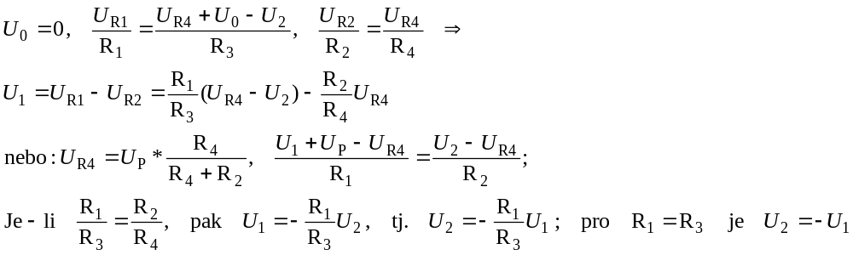
U skutečného OZ se napětí U₂ při změně U_{P} „trochu“ mění – závislost je dána parametrem CMRR (common mode rejection ratio = poměr potlačení souhlasného napětí, typická hodnota je 70 dB). [Důvod: nestejné odpory, neideální OZ.] Hodnota CMRR se vypočte podle vztahu CMRR [dB] = 20*log(ΔU_{P} / ΔU₂) při U₁ = konst.

4.Schéma zapojení:

r₂=R
R
OZ₁
OZ₂
U₂
U₁
O-skop
SSZ
D₁
D₂
r₃=R
r₄=2R
U₁
SSZ₁
SSZ₂
-
+
U₂
U₀
U_{R4}
R₁
R₃
R₂
R₄
U_{P}
5.Seznam přístrojů:

Schem. Značka | Název | Výrobce | Typ | Výr.č. | Poz.č.
SSZ | stabilizovaný zdroj | Diametral | P230R510 | NEII/985 | 6b/4
O-SKOP | osciloskop | Hewlett Packard | HP 54600B | VS35061042 | 4b10

6.Postup měření:

- Měřili jsme přenosovou charakteristiku obvodu, neboli závislost výstupního napětí U₂ na vstupním napětí U₁. Pro měření napětí jsme zvolili osciloskop. A podle pokynu vyučujícího jsme na zdroji nastavovali napětí a odečítali obě hodnoty napětí, které jsme pak vynesli do grafu. Polaritu napětí jsme podle rady vyučujícího, vyřešili prohozením svorek.
- Podle zadaných hodnot U₁, U_{P} jsme nastavovali zdroj a odečítali na osciloskopu napětí U₂. Po naměření zadaných hodnot (viz. tabulka č.2) jsme vypočetly parametr CMRR

7.Tabulky:

Tabulka číslo 1

U | U₁ | U₂
[V] | [mV] | [mV]
2,7 | 2775 | 2763
2,1 | 2104 | 2098
1,5 | 1539 | 1531
0,9 | 957 | 952
0,3 | 286 | 288
0,0 | 0 | 0
-0,3 | -401 | 361
-0,9 | -930 | 899
-1,5 | -1555 | 1531
-2,1 | -2103 | 2089
-2,7 | -2711 | 2692

Tabulka číslo 2

U₁ | U_{p} | U₂ | CMRR
[V] | [V] | [mV] | [dB]
1,0 | 1,000 | -1039 | 50,95
1,0 | 7,000 | -1022 | 50,95
1,2 | 1,000 | -1234 | 75,56
1,2 | 7,000 | -1233 | 75,56
1,4 | 1,000 | -1404 | 69,54
1,4 | 7,000 | -1402 | 69,54
1,6 | 1,000 | -1610 | 69,54
1,6 | 7,000 | -1608 | 69,54
1,8 | 1,000 | -1830 | 63,52
1,8 | 7,000 | -1826 | 63,52

8.Graf:

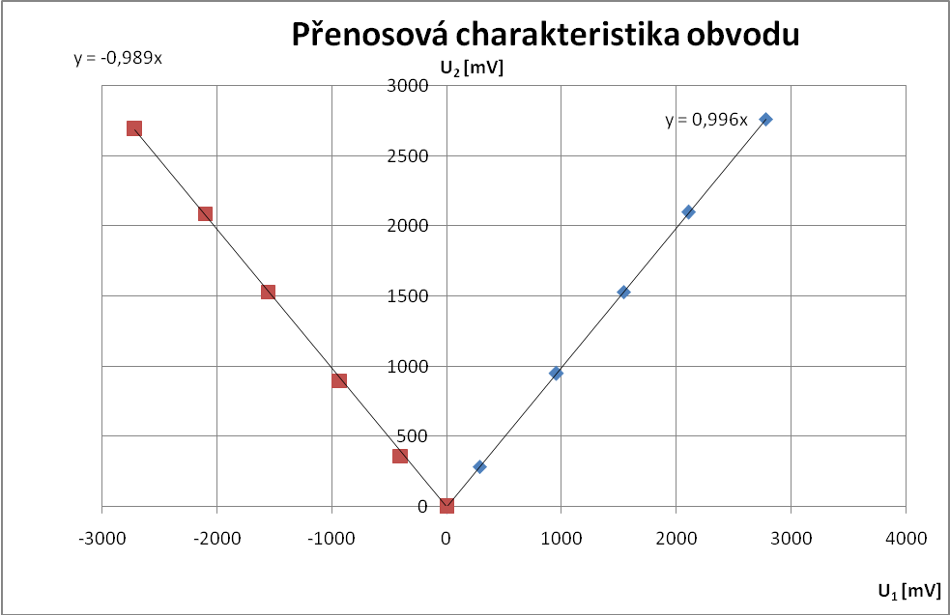

9.Zhodnocení:

Kladná chyba převodu -0,4 a záporná chyba převodu je 1,1. Střední hodnota CMRR našeho diferenciálního zesilovače je 65,82dB±10,41%

